Γράφω την ιστορία της εικόνας
Παρατηρώ προσεκτικά την εικόνα και προσπαθώ να κάνω μια ιστορία χρησιμοποιώντας όσες από τις παρακάτω λέξεις μπορώ: Άνοιξη, εξοχή, άνθη, παιδιά, αδέρφια, χωριό, φύση , Πάσχα, διακοπές, αρώματα, ευτυχία, χρώματα, λουλούδια, παπαρούνα, μέλισσες, ζωή.
(Έκταση: 150-200 λέξεις)

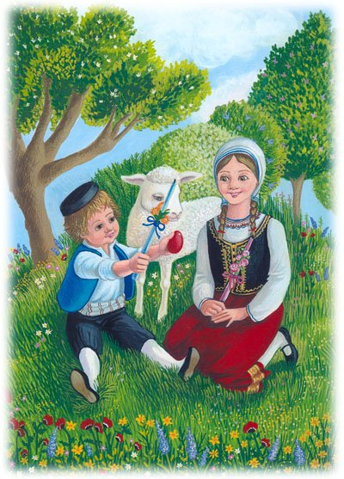
Τέλος σε μια παράγραφο γράψτε τα συναισθήματα και τις αναμνήσεις που σας δημιουργεί η εικόνα.

